Моє ім’я _______________________

3! 2! 1! Šťastný nový rok!
3! 2! 1! Щасливого Нового року!
Jak se slavil Silvestr dříve? Která jídla jíme na Nový rok? A po kom se jmenuje poslední den v roce? Po zhlédnutí videí doplňte informace do připravených úkolů.
Як раніше зустрічали Сильвестр (Новий рік)? Які продукти ми їмо на Новий рік? А на честь кого названо останній день року? Після перегляду роликів додайте інформацію до підготовлених завдань.
Jak se slavil Nový rok
Як зустрічали Новий рік
Nebezpečně veselý Silvestr
Небезпечно веселий Сильвестр (Небезпечно весела Новорічна ніч)
________________________________________________________

- Poznačme si v kalendáři…
1. Позначимо в календарі...
Poslední den v roce se slaví …………………………………… a první den nového roku najdeme v kalendáři………………………………………….. . Jak to ale bylo v historii?
Napiš podle videa, kdy a jak různě mohl dříve začínat nový rok.
Останній день року святкується ………………………………………… і перший день нового року можна знайти в календарі ………………………………… ………….. .
Але як це було в історії?
Після перегляду відео напиши, коли і як по-різному міг Новий рік розпочатися раніше
…........................................................................................................................................
…........................................................................................................................................

- Pojmenujme konec roku…
2. Назвемо кінець року...
Poslední den v roce se historicky jmenuje podle ……………………………………………,
Останній день року історично названо на честь …………………………………………,
kterému se podařilo …………………………………………………………………………… .
якому вдалося ……………………………………………………………………………… .
Máte jiný nápad, podle koho byste rádi pojmenovali poslední den v roce? Proč?
У вас є інша ідея, на честь кого ви хотіли б назвати останній день року? Чому?
…....................................................................................................................
…....................................................................................................................
- Silvestrovské a novoroční menu
3. Сильвестрівське та новорічне меню
Ve videích jste mohli vidět tradiční silvestrovská i novoroční jídla, která jedli naši předci. Vyberte si z nich některá a sestavte si vlastní jídelníček pro Silvestr i Nový rok.
У відеороликах ви могли побачити традиційні сильвестрівські та новорічні страви, які їли наші предки. Виберіть деякі з них та складіть власне меню на Сильвестр та Новий рік.

SILVESTROVSKÉ POHOŠTĚNÍ
НОВОРІЧНІ РОЗВАГИ

NOVOROČNÍ OBĚD
НОВОРІЧНИЙ ОБІД

Co je potřeba nakoupit:
Що потрібно купити:
…..............................................................................................................................................
…..............................................................................................................................................
…..............................................................................................................................................
…..............................................................................................................................................
- Přípitek
4. Тост
V prvních okamžicích nového roku si lidé pronáší přání se skleničkou v ruce a připíjejí ťuknutím. Do levé skleničky napiš, jak tento zvyk vznikl, a do pravé skleničky připiš své vlastní přání do nového roku.

У перші миті Нового року люди загадують бажання з келихом у руці та промовивши тост злегка стукають своїм келихом об келихи інших людей. У лівому келиху напишіть, як з'явилася ця звичка, а у правому келиху напишіть своє бажання на Новий рік.

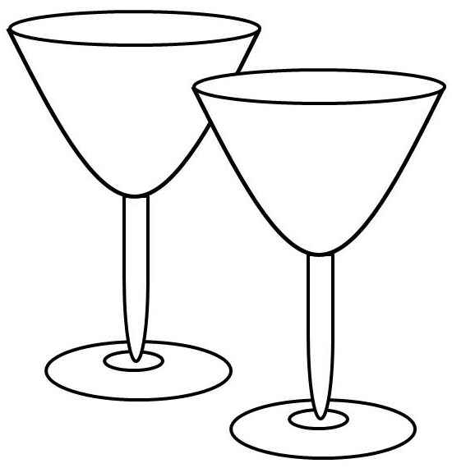

Hodně lidí si dává do nového roku předsevzetí. Vysvětli, co slovo předsevzetí znamená:
Багато людей ставлять собі цілі на новий рік. Поясніть, що означає слово "ціль":
Nebo:
Багато людей на початку нового року ставить собі за мету виконати певні завдання у
прийдешньому році. Поясніть, що означає слово "мета":
…..............................................................................................................................................
…..............................................................................................................................................
…..............................................................................................................................................
- Novoroční ohňostroj nebo…?
5. Новорічний феєрверк чи...?
Během silvestrovské půlnoci a v prvních nočních hodinách nového roku lidé střílejí rachejtle a petardy. V mnoha městech bývá také na Nový rok večer ohňostroj. V posledních letech se však od tohoto zvyku upouští z důvodu ruchu, který například straší zvířata. Národní muzeum v roce 2020 místo toho vytvořilo ekologičtější variantu – videomapping, tedy promítání speciálních obrazů a efektů na budovu muzea. Do připraveného obrázku zkus navrhnout vlastní podobu videomappingu.

Опівночі в Новорічну ніч та в перші нічні години нового року люди стріляють петардами та хлопавками. У багатьох містах також влаштовують феєрверки напередодні Нового року. Проте останніми роками від цього звичаю відмовилися через шум, який, наприклад, лякає тварин. Натомість у 2020 році Національний музей створив більш екологічний варіант — відеомеппінг, тобто проєктування спеціальних зображень та ефектів на будівлю музею. Спробуй розробити власну форму відеомепінгу на підготовленому малюнку.

Чого я навчився(лася) з цього заняття:
Autor: Michaela Čermáková
Zdroj fotografii:
Skleničky www.wiki.rvp.cz
budova www.depositphotos.com
Toto dílo je licencováno pod licencí CreativeCommons [CC BY-NC 4.0].
Licenční podmínky navštivte na adrese [https://creativecommons.org/choose/?lang=cs].

